«Сквер Памяти и Славы». Именно такое название теперь носит сквер в центре города Черикова
20.03.2023
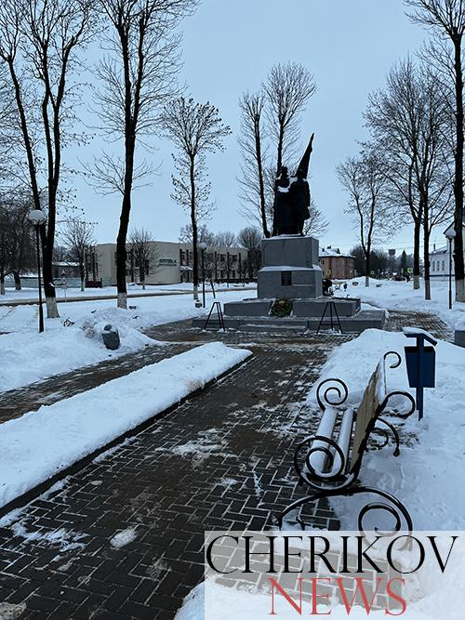
Сквер в центре города, расположенный в границах улиц Болдина и Ленинской, именуемый в народе «треугольником» теперь имеет название «Сквер Памяти и Славы». Такое решение было принято на очередной 52-й сессии Чериковского районного Совета депутатов двадцать восьмого созыва. Напомним, летом прошлого года, после проведения конкурса и обсуждений было предложено именно это название.
Данное решение Чериковского районного Совета депутатов опубликовано на Национальном правовом интернет-портале.

